MsBuild

1. Setup

Mở file build1.xml, chèn đoạn code mới

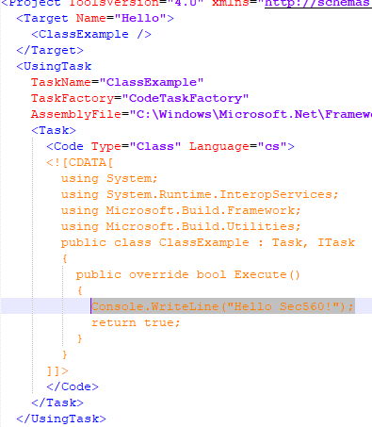

1. Initial Testing

Lưu file build1.xml

Tìm file MsBuild.exe

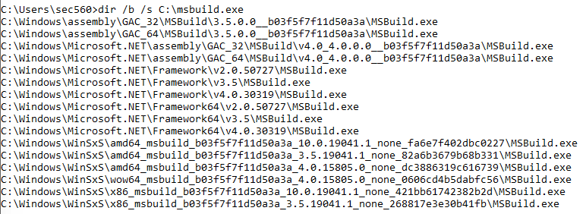

Sử dụng C:\Windows\Microsoft.NET\assembly\GAC_32\MSBuild\v4.0_4.0.0.0__b03f5f7f11d50a3a\MSBuild.exe

Công cụ này là 32 bit nên shellcode ta cũng cần 32bit

Run file build1.xml

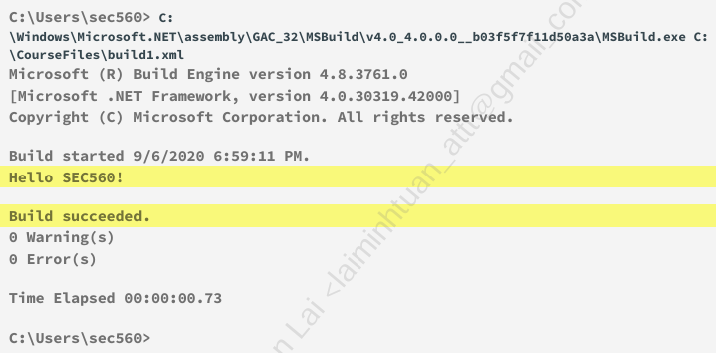

1. Meterpreter shellcode

Tạo 1 listener ở máy linux bằng Metasploit.

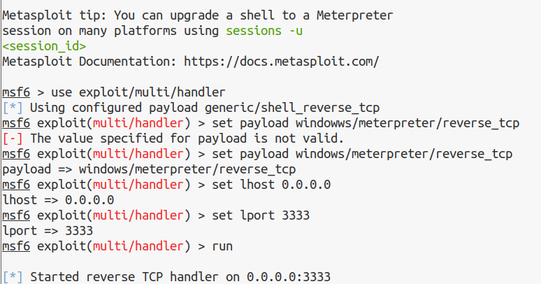

Tạo payload bằng msfvenom với format=csharp

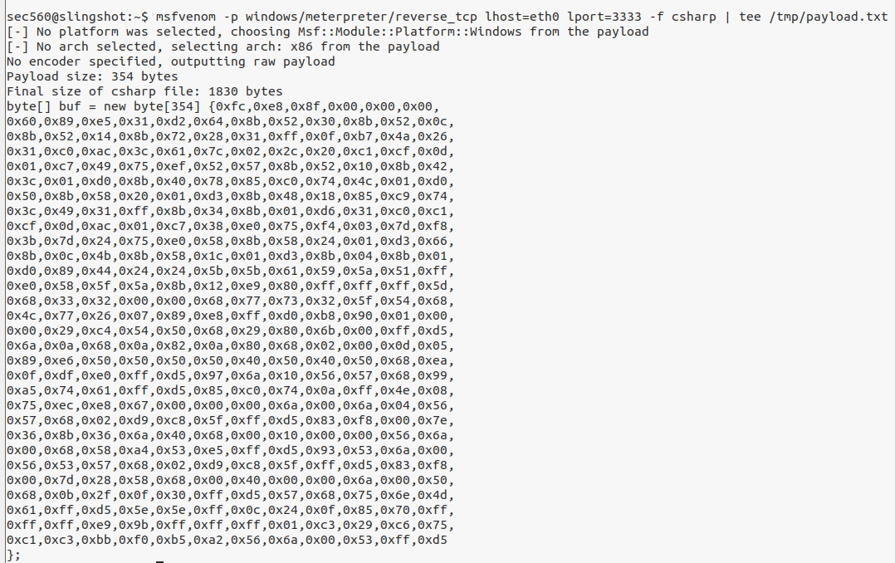

Khởi tạo http server để tải file payload về máy window



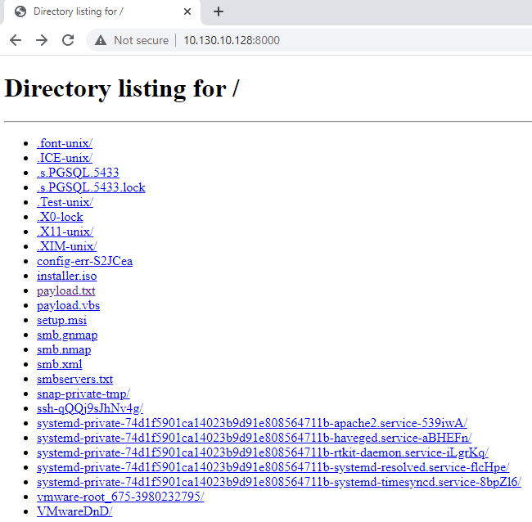

Mở file payload.exe và copy payload cho vào file bulid2.xml

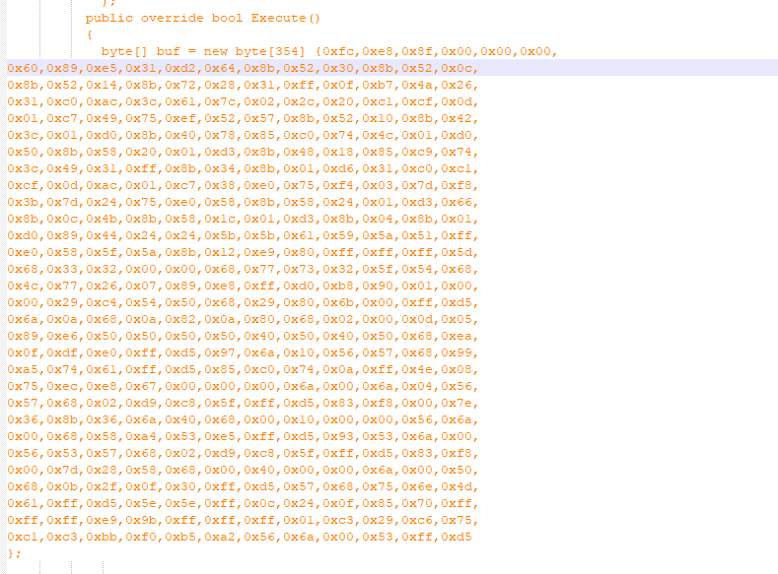

Chạy file build2.xml bằng msbuild

* Thành công có được 1 session trên Metasploit

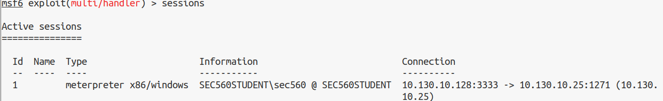

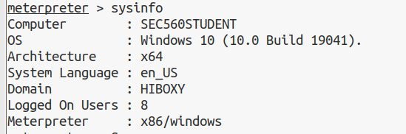

Có quyền admin

1. Empire

Tạo payload với Empire

Khởi động

Khởi động server

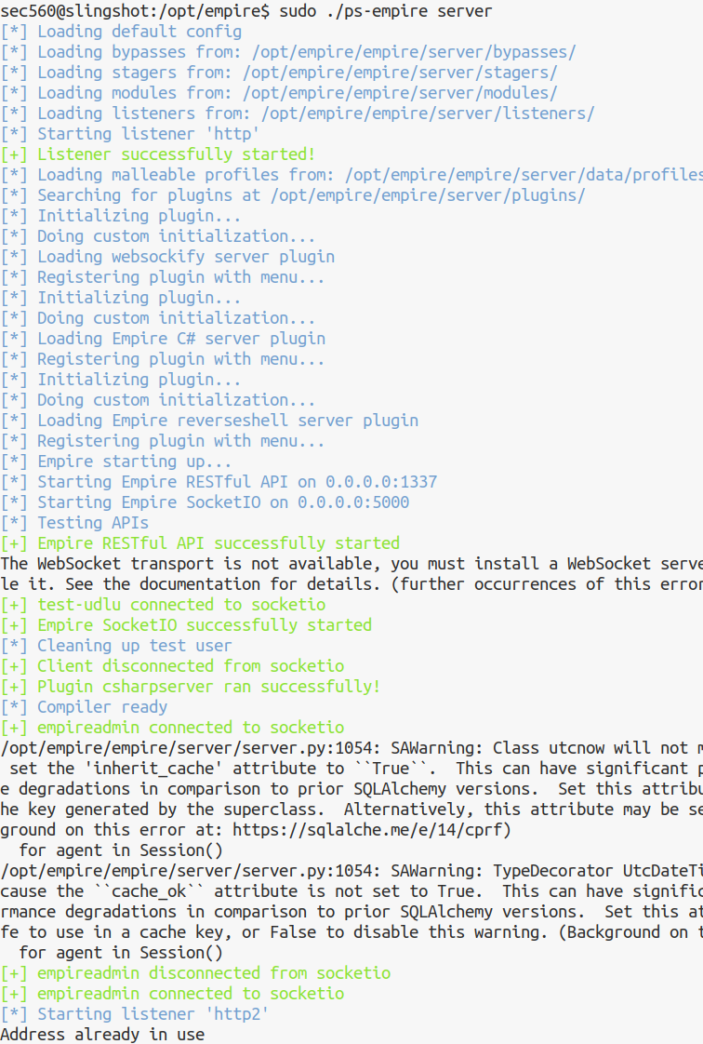

Khởi động client

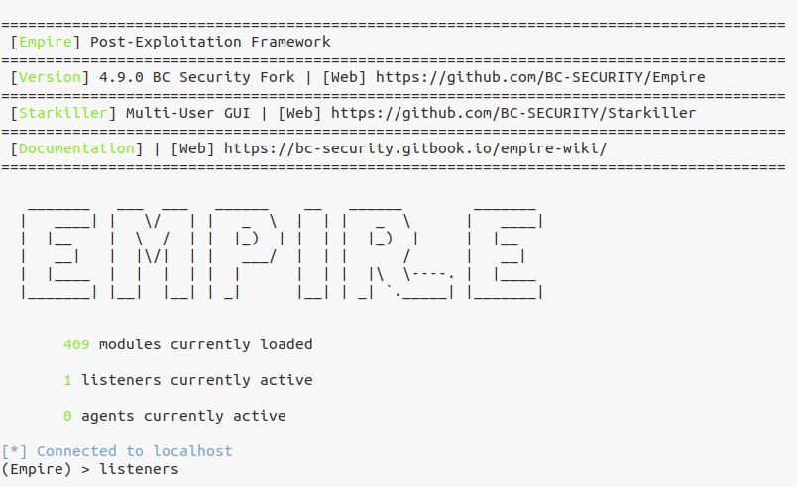

Cấu hình 1 listener

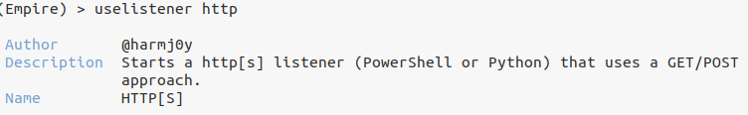

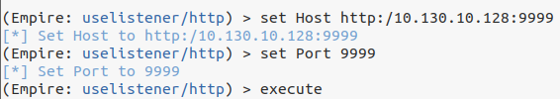

Build 1 file XML launcher

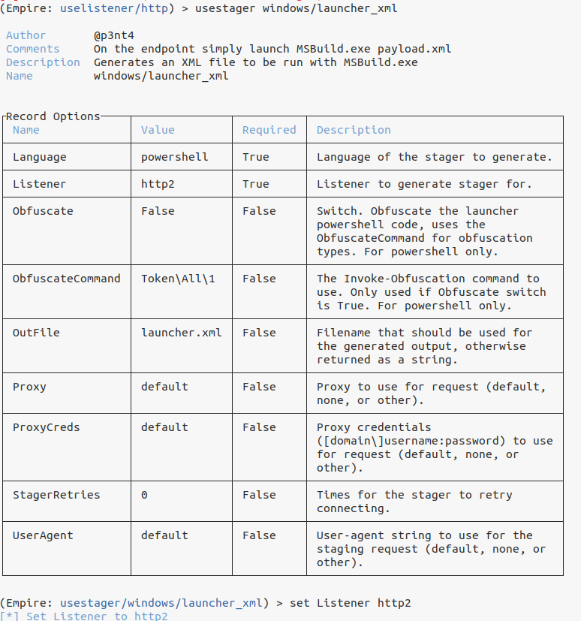

Generate file và được lưu vào đường dẫn



Tạo lại 1 web server



Sang máy window và lưu file vừa tạo ra Desktop

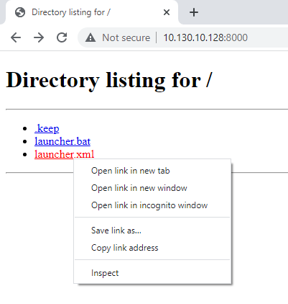

Chạy file với MSbuild

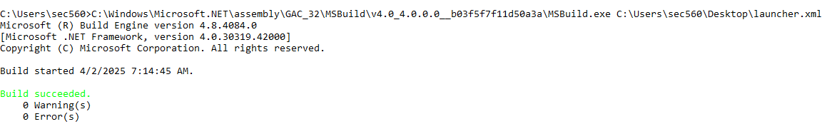

Thành công tạo 1 Empire agent

